Регистрация участника - Розница в личном кабинете Системы Маркировки
(далее - ЛК ИС МТ).
Для работы с ЛК ИС МП требуется усиленная квалифицированная электронная подпись. Всё необходимое программное обеспечение (СКЗИ, драйверы токенов)
и документацию по установке и настройке предоставляет Удостоверяющий центр, выдавший сертификат электронной подписи.

Регистрация участника - Розница.
- Для регистрации необходимо пройти по ссылке https://ismotp.crptech.ru/
- Для регистрации участника Розницы необходимо на главной странице выбрать сертификат электронной подписи и нажать Вход.

С ^ честный национальна#
11 ■ j-v ■ V СИСТЕМА ЦИФР!
J «ЭГ1Н1Ч МАРКИРОВАН

Вход в личный кабинет
Выбери 1е электронную Цю^1ио?
Впервые в системе?
■ ■ утнийftf f JC/rfea 14J- Hil CJHIF in nc^{L}pi

- Зайдите в профиль, нажмите редактировать и заполните e-mail и номер телефона если они не заполнены (обязательные поля).
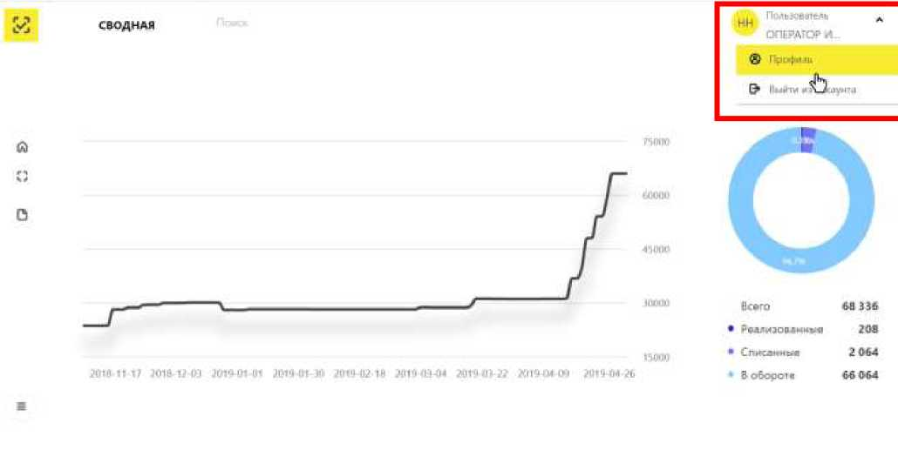
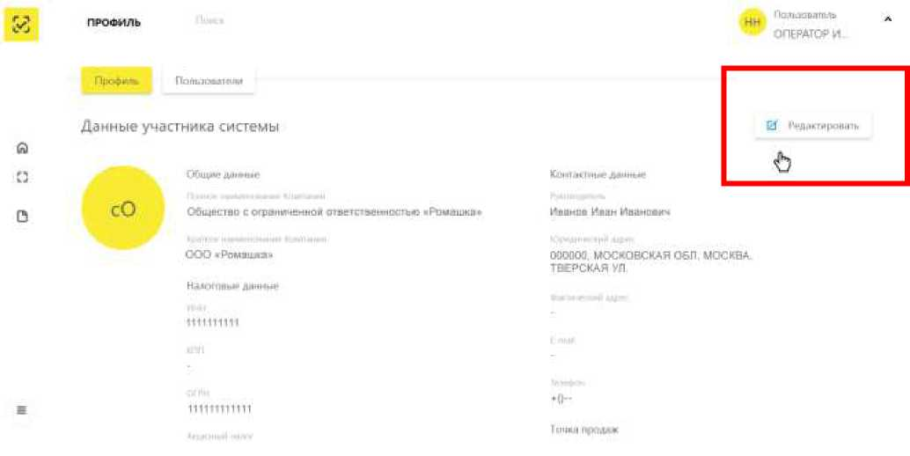

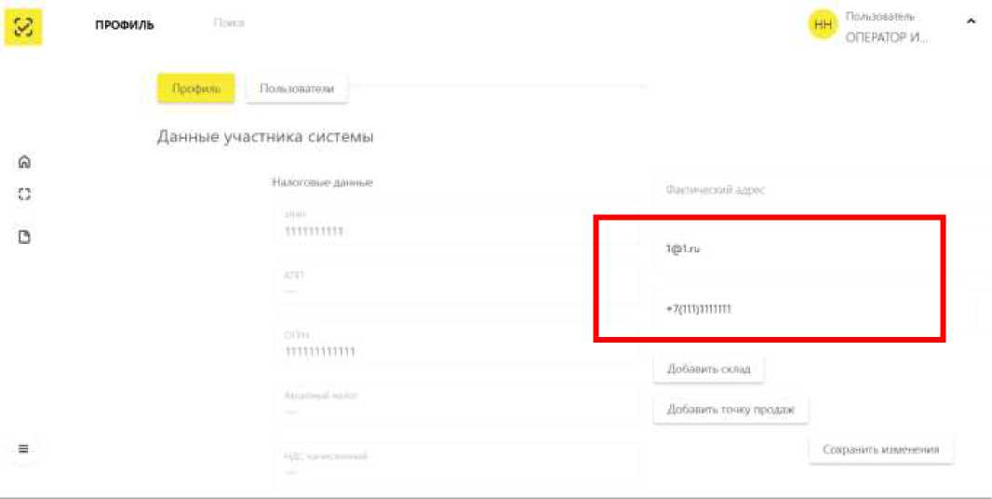

Инструкция по установке и настройке электронной подписи

Установка необходимых компонентов:
Пункты 1-4 нужно выполнить только если ключи электронной подписи (сертификаты) еще не установлены на компьютере, с которого планируется работа с МОТП.
- Установка и настройка «КриптоПро CSP».
Убедитесь, что на компьютере НЕ установлены другие криптопровайдеры.
Дистрибутив можно скачать с сайта разработчика: https://www.cryptopro.ru/products (пройдя предварительную регистрацию на сайте).
После успешной загрузки программы можно приступить к её установке.
Важно! В процессе установки потребуется принять условия лицензионного соглашения и ввести серийный номер «КриптоПро CSP», находящийся в бланке лицензии на использование программы. При вводе серийного номера нужно следить за переключателями регистра (заглавные/маленькие буквы) и раскладки клавиатуры (русский/английский язык). Если серийного номера нет, установка возможна и без него, но ПО будет работать в штатном режиме 90 дней, после чего потребуется ввод лицензионного номера для продолжения использования ПО.
Важно! После завершения установки необходимо перезагрузить компьютер.
- Если для хранения ключей электронной подписи используется неизвлекаемый носитель (токен), необходимо установить для него драйвер. Подробнее см. документацию на используемый носитель.
- Скачать корневой сертификат ПАК "Головной удостоверяющий центр" по ссылке: http://pravo.gov.ru/uc/resourses uc.html и установить его в «Доверенные корневые центры сертификации» (см. рис. 7-8).
- Установить сертификат.
В «КриптоПро CSP» (меню «Пуск» - «Панель управления» — «КриптоПро CSP» — «Сервис») нажмите кнопку «Просмотреть сертификаты в контейнере» — «Обзор» — выберите нужный ключевой контейнер (сертификат) - нажмите кнопку «Далее» — «Установить»
- Плагин Крипто-ПРО.

• В браузере, через который будет производиться вход следует скачать плагин, по ссылке:
https: //www.cryptopro .ru/products/cades/plugin
Крипто! Ipo ЭЦ11 browser plug-in распространяется Ьесплатно (лицензионное соглашение!.
На нашем сайте доступна демо-странииа для пробной работы с КриптоПро ЭЦП Browser plug-in.
Скачать актуальную
:■ версия 2.0 для пользователей (автоматическая загрузка версии плагина, соответствующей Вашей ОС)
:■ Актуальная, развивающаяся версия, находится в процессе сертификации.
:■ Поддерживает работу с алгоритмами ГОСТ Р 34.10/11-2012 (при использовании с КриптоПро CSP 4.0 и выше).
:■ Для Microsoft Windows совместима с КриптоПро CSP версии 3.6 R4 и выше, для других ОС - с КриптоПро CSP версии 4.0 и выше.
:■ Компоненты КриптоПро TSP Client 2.0 и КриптоПро OCSP Client 2.0, входящие в данную версию, не принимают лицензию от версий 1.x.
:■ Минимальная поддерживаемая версия Microsoft Windows - Windows ХР.
:■ Для работы в Firefox версии 52 и выше требуется дополнительно установить расширение для браузера.
• После завершения установки - перезагрузите браузер. Перейдите в расширения браузера и включите расширение. Для Google Chrome:
